 | Министерство науки и высшего образования Российской Федерации Федеральное государственное бюджетное образовательное учреждение высшего образования «Московский государственный технический университет имени Н.Э. Баумана (национальный исследовательский университет)» (МГТУ им. Н.Э. Баумана)

ФАКУЛЬТЕТ Информатика, системы управления и искусственный интеллект
КАФЕДРА Системы обработки информации и управления

Лабораторная работа №5

По курсу
«Анализ временных рядов»
По теме «Модели корреляции нестационарных временных рядов»

Выполнил:
Студент группы ИУ5И-32М
Сюй Хаоюй
23.11.2025
Проверил:
Лабунец Л.В.

2025

Цели
1. Изучение моделей и методов формирования корреляционной матрицы НВР.
2. Приобретение навыков выборочного оценивания коэффициента корреляции НВР в пакете «STATISTICA».

Задачи
1. Формирование диаграммы рассеяния и временного ряда корреляционного произведения для различных значений корреляционного лага в пакете «STATISTICA».
2. Формирование непараметрических моделей коэффициента корреляции НВР в пакете «STATISTICA».
3. Формирование параметрических моделей корреляционной матрицы НВР в пакете «STATISTICA».
4. Приобретение навыков визуализации 3D- графиков в пакете «STATISTICA».

Теоретическая часть

Модели корреляции нестационарных временных рядов
Корреляционная матрица НВР характеризует степень вероятностной зависимости данных. С практической точки зрения эта статистика определяет возможность прогнозирования последующих значений НВР по его текущему и прошлым отсчетам.

Выборочная оценка ковариации
Ковариация является параметрическим показателем корреляции, т.е. это формула для расчета похожести двух величин.
Чтобы реализовать прямой метод выборочного оценивания автокорреляционной функции, нужно сначала сформировать ряд корреляционного произведения, аргументом которого является v(n) - центрированный и нормированный ВР, и он у нас есть в столбце №2 "TS_Nrm".
У исследователя должен быть центрированный и нормированный ряд v(n). Тренд такого ряда должен быть асимптотически близок к нулевому уровню, а дисперсия должна быть асимптотически близка к 1.
Ширина корреляционного окна определяет лаг m. Исследователь выбирает корреляционный лаг $m$ и для него осуществляет сдвиг нормированного ряда v(n) на m, получая v(n-m). Мы в этой ЛР будем сдвигать вперед на 1.
v(n)$ перемножается с v(n-m). Получившийся ВР корреляционного произведения сглаживается по времени. Для сглаживания можно применить медианный цифровой фильтр h_{MM} или более интеллектуальную оценку - робастную ядерную локально-взвешенную полиномиальную регрессию Кливленда (William Cleveland).
Если выбрать m=1, то получим зависимость коэффициентов корреляции от номера отсчета, т.е. от дискретного времени n.
Для того, чтобы получить матрицу коэффициентов корреляции, нужно проделать все данные шаги в этой ЛР для m=2,...

Прямой и обратный методы выборочной оценки автокорреляции
То, что мы сегодня проходим - это т.н. прямой метод выборочной оценки автокорреляции.
Он не гарантирует положительной определенности итоговой матрицы коэффициентов корреляции в силу ошибок выборочного оценивания, ошибок измерения и вычислительных ошибок, а это очень важно. Положительная определенность означает, что если мы разложим матрицу на собственные значения, то мы получим только положительные собственные значения. Т.е. если подвергнуть автокорреляционную функцию (АКФ) прямому косинусному ДПФ, то в соответствии с теоремой Винера-Хинчина, мы получим только положительные отсчеты оценок СПМ
Нарушение положительной определенности приводит к выпадению значений коэффициентов корреляции из диапазона [-1; 1], и появлению отрицательных отсчетов коррелограммные оценки СПМ, что соответствует физическому смыслу колебательных процессов и самой СПМ.
Поэтому более предпочтительным является обратный метод: сначала найти коррелограммную оценку СПМ, а затем применить обратное ДПФ.

Правило 1/10 выпущенных данных
Дисперсия прямой выборочной оценки матрицы коэффициентов корреляции увеличивается по мере увеличения корреляционного лага $m$ и обратно пропорциональна размеру окна K:
, где K - это размер окна сглаживания модели аппроксимации (сглаживания).
Минимальная дисперсия соответствует m=0, т.е. дисперсии самого исходного ряда и равна D = 1/K:
Т.е. для m= K / 10, т.е. 0,1 от размера окна сглаживания, дисперсия увеличится на 11% по сравнению с m=1, что может быть допустимо в инженерных задачах. Все, что выше считается недопустимым - ошибка слишком велика.

Ход работы
Всегда нужно проверять центрированный и нормированный ряд на нулевой тренд и единичную дисперсию. Если что-то не так, нужно исправить.
Выведу график центрированного и нормированного ряда "TS_Nrm". Чтобы убедиться в нулевом тренде и единичной дисперсии, сглажу его моделью Lowess с параметрами `Stiffness`=0,3, `Resolution`="Medium":

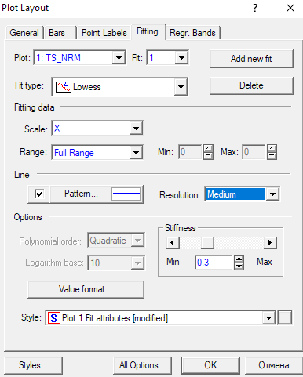
Рис. 1. Параметры модели Lowess для сглаживания исходных данных.

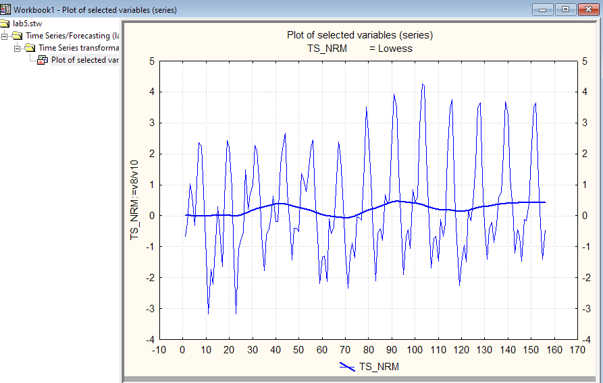
Рис. 2. Тренд исходного ряда “TS_Nrm”, полученный с помощью модели Lowess.

Наблюдается перепад. Проверю его. Сохраню результат аппроксимации тренда с помощью модели Lowess. Придется выполнить передискретизацию:
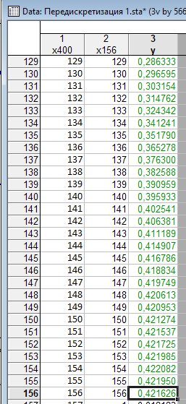
Рис. 3. Результат передискретизации №1 – сглаженный исходный ряд “TS_Nrm”.

В столбце №4 рассчитаю остаток по формуле: "TS_Nrm" - "Trd_Lvs".
Рассчитаю квадрат остатка и сглажу его опять-таки моделью Lowess с параметрами `Stiffness`=0,3, `Resolution`="Medium":
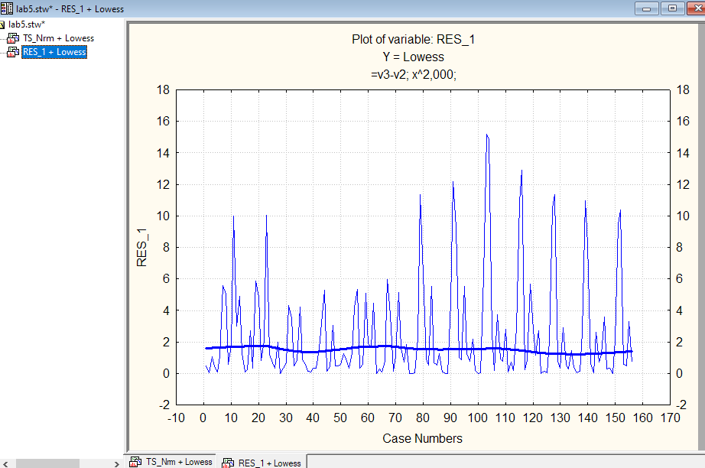
Рис. 4. Тренд дисперсии “TS_Nrm”, полученный с помощью модели Lowess.

Сохраню результат аппроксимации тренда остатка с помощью модели Lowess. Придется выполнить передискретизацию во второй раз.
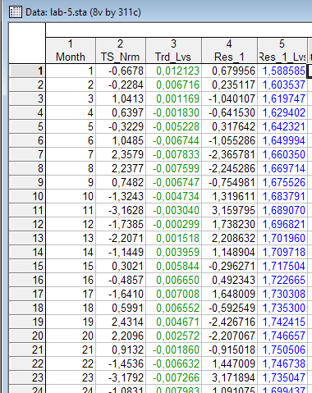
Рис. 5. Результат передискретизации №2 – сглаженная дисперсия “TS_Nrm”.

Рассчитаю СКО, взяв квадрат. Проверю значения СКО на критерий нормированности ряда через `Descriptive statistics`:
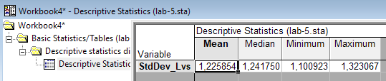
Рис.6. Проверка средних значений СКО “TS_Nrm”.

Итак, тренд "TS_Nrm" около нулевой, а вот дисперсия больше единицы. Получу нормированный ряд, поделив остаток "TS_Res", столбец №4, на СКО "StdDev_Lvs", столбец №5:
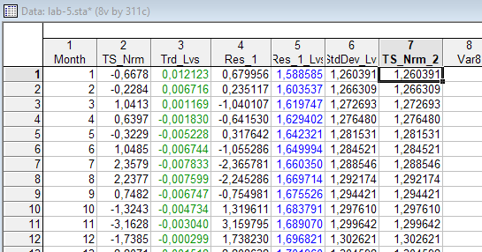
Рис. 7. Расчет нормированного ряда “TS_Nrm_2”.

Проверю повторно нормировку получившегося ряда “TS_Nrm_2” через `Descriptive statistics`:
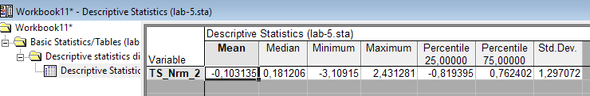
Рис. 8. Проверка нормировки ряда “TS_Nrm_2”.

Получилось плохо. Перестрою аппроксимацию квадрата остатка с большим коэффициентом сглаживания 0,4 вместо 0,3.
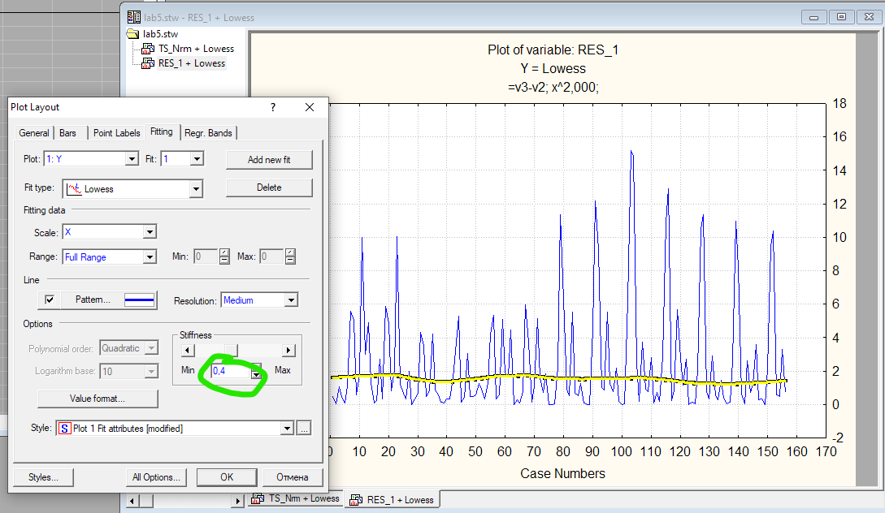
Рис. 9. Повторное получение тренда дисперсии “TS_Nrm”, полученного с помощью модели Lowess с параметром сглаживания 0,4.

Не помогло. Перестрою аппроксимацию исходного ряда с большим коэффициентом сглаживания 0,4 вместо 0,3.
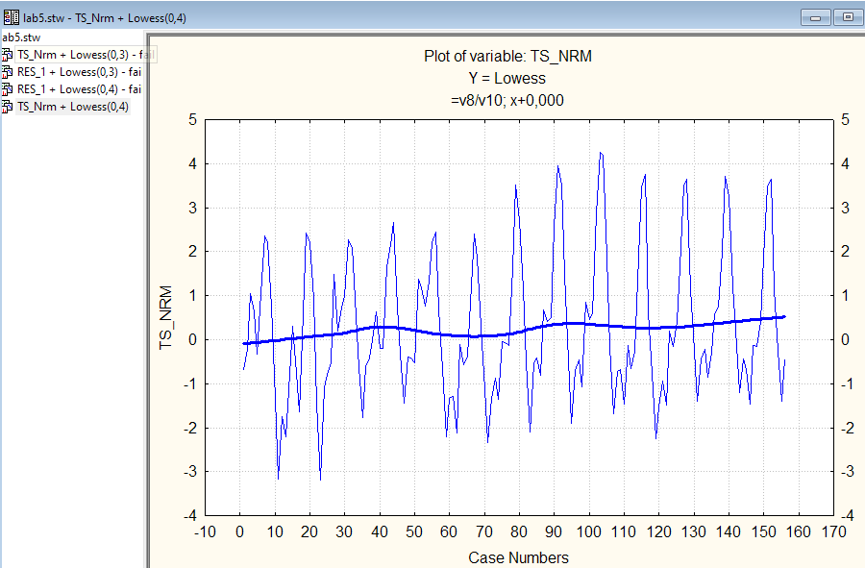
Рис. 10. Повторное получение тренда исходного ряда “TS_Nrm”, полученного с помощью модели Lowess с параметром сглаживания 0,4.
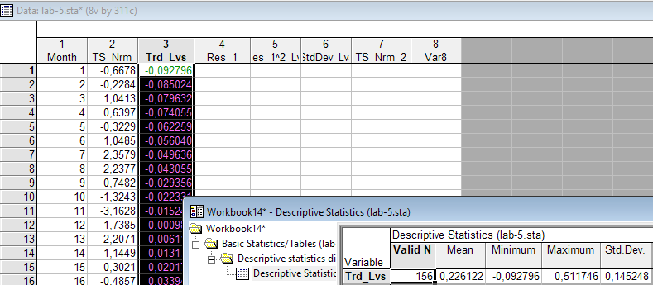
Рис. 11. Результат передискретизации №3 – сглаженный “TS_Nrm” Lowess(0,4).

TS_Nrm после сглаживания Lowess(0,4) не стал ни центрированным, ни нормированным. Проделаю все то же: остаток, сглаживание, оцифровка, СКО, нормирование.
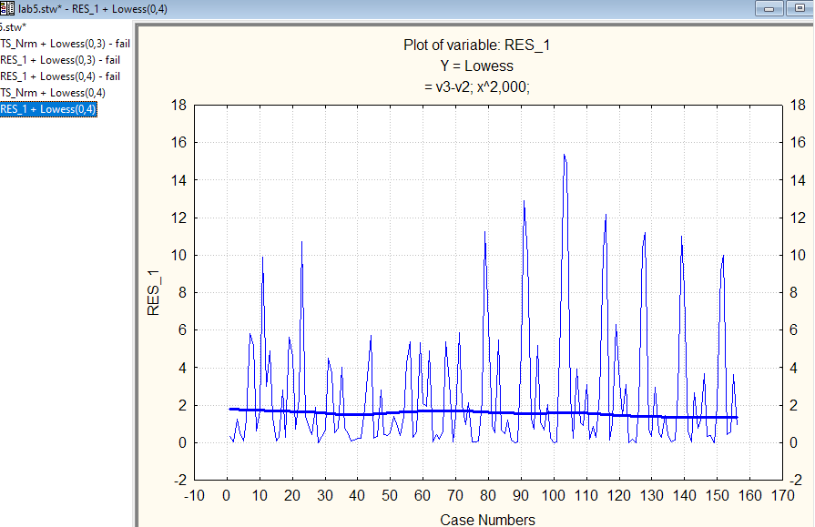
Рис. 12. Повторное получение дисперсии “TS_Nrm”, полученного с помощью модели Lowess с параметром сглаживания 0,4.

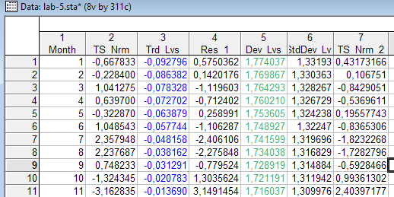
Рис. 13. Результат передискретизации №4 – сглаженная дисперсия “TS_Nrm” Lowess(0,4).

Проверю повторно нормировку получившегося ряда методом пяти альтернативных оценок:
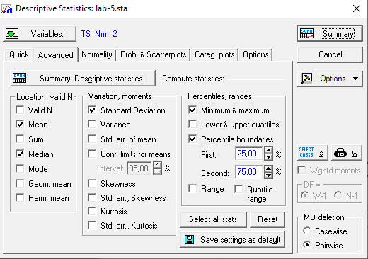
Рис. 14. Параметры `Descriptive statistics` для метода пяти альтернативных оценок.

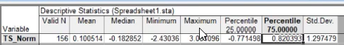
Рис. 15. `Descriptive statistics` для метода пяти альтернативных оценок. Характеристики повторно нормированного ряда “TS_Nrm_2”.
Среднее и медиану забираем сразу. После расчетов центров сгиба и размаха и выборочного среднего по интерквартильному диапазону получаю такой ряд величин:
-0,182852 < 0,024447 < -0,096204 < 0,100514 < 0,326870
В качестве робастная оценки центра беру -0,096204. Робастная оценка стремится к 0. Следовательно, ряд гарантированно подходит, ведь он центрированный и нормированный.
Сдвину ряд на 1 вперед. Вставлю его 7-м столбиком. Лишнее последнее значение удалю. Начальное значение будет пустое, вставлю туда следующее значение.
Теперь применю сглаживание методом ядерной локально-взвешенной полиномиальной регрессии Кливленда.
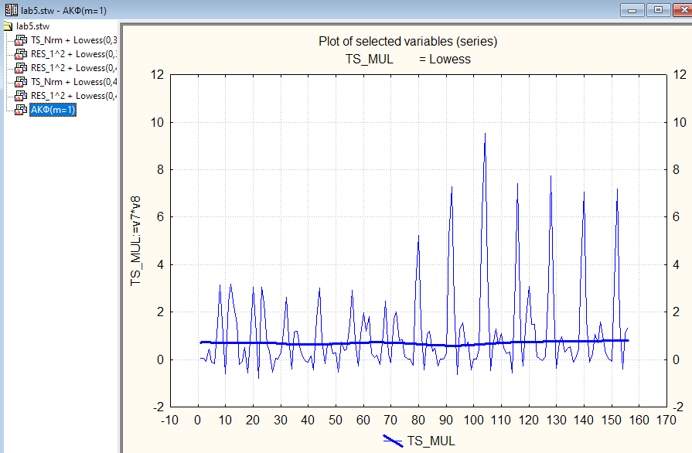
Рис. 16. Тренд ряда корреляционного произведения, полученный с помощью модели Lowess.

Получил сглаженный ряд корреляционного произведения. В третьей раз проведу передискретизацию теперь уже сглаженного ряда TS_Mult:
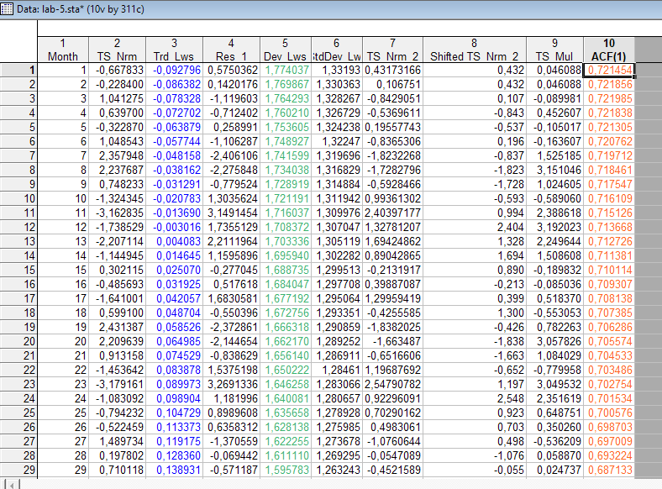
Рис. 17. Результат передискретизации №5 – сглаженный ряд корреляционного произведения – или выборочную оценку коэффициента корреляции на лаге 1.

Выводы
В ходе выполнения лабораторной работы я получил выборочную оценку коэффициента корреляции на лаге 1. Это значения автокорреляционной функции на лаге 1 от отсчетов n. Причем с прогнозом на следующие 12 месяцев.

